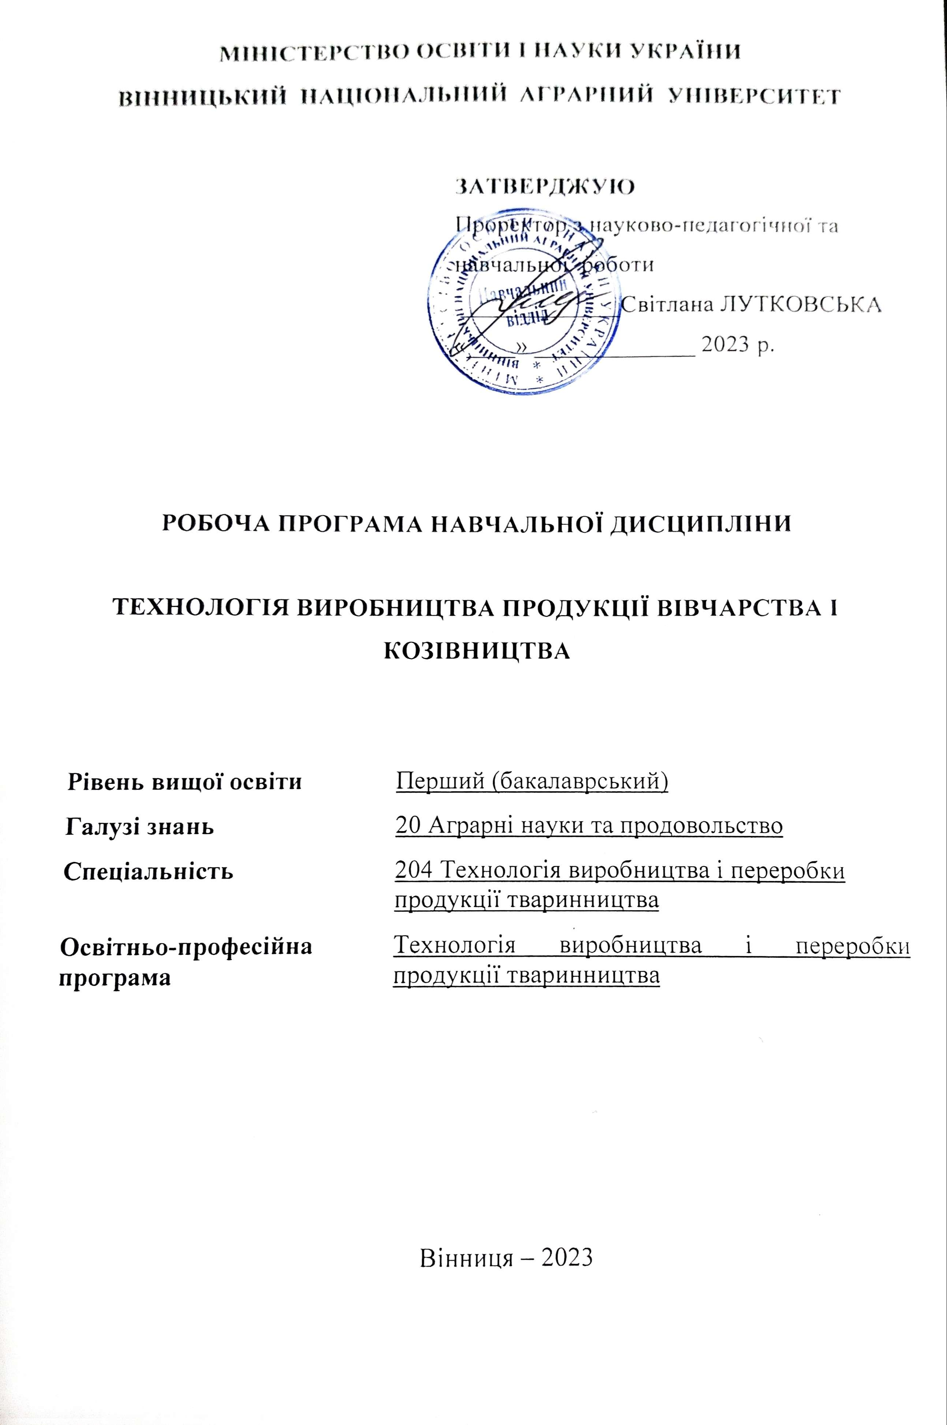

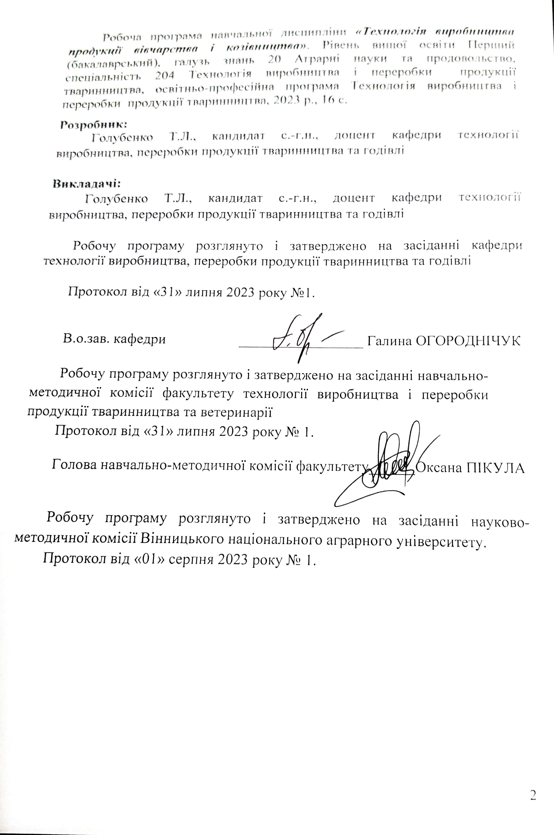
1. Опис навчальної дисципліни

Найменування показників | Галузь знань, спеціальність, освітньо-професійна програма,  рівень вищої освіти | Характеристика навчальної дисципліни
Найменування показників |  | денна форма навчання | заочна форма навчання
Кількість кредитів – 6 | 20 Аграрні науки та продовольство  204 Технологія виробництва і переробки продукції тваринництва  Технологія виробництва і переробки продукції тваринництва  Перший  (бакалаврський) | Обов’язкова
Атестація – 2
Атестація – 2 |  | Курс підготовки:
Атестація – 2 |  | 2-й | 2-й
Атестація – 2 |  | Семестр
Загальна кількість годин – 180 |  | 4-й | 3-,4-й
Загальна кількість годин – 180 |  | Лекції
Тижневих годин для денної форми навчання:  аудиторних – 3  самостійної роботи студента – 9 |  | 32 год. | 6 год.
 |  | Практичні, семінарські
 |  | 28 год. | 6 год.
 |  | Лабораторні
 |  | Самостійна робота
 |  | 120 год. | 168 год.
 |  | Вид контролю: іспит

Програма навчальної дисципліни передбачає перезарахування кредитів освітніх компонентів, отриманих студентами, які навчались за програмою академічної мобільності, неформальної та інформальної освіти за наявності відповідних підтверджуючих документів.
2. Мета вивчення навчальної дисципліни.
Мета викладання навчальної дисципліни - підготувати висококваліфікованих фахівців з виробництва, товарної переробки та реалізації продуктів вівчарства і козівництва та набути знання технологічних процесів переробки продукції тваринництва та подальшого навчання на вищому освітньому рівні.

3. Компетентності та результати навчання
Викладення навчальної дисципліни має на меті дати студентам систему теоретичних знань і практичних навичок щодо процесів життєдіяльності окремих органів цих тварин, систем та організму загалом. Спеціальні освітні завдання вирішуються в процесі засвоєння студентами теоретичних і практичних основ дисципліни: походження і доместикації овець, теоретичні основи і закономірностей ембріонального росту і розвитку овець та ін.

Як результат вивчення навчальної дисципліни студент повинен знати:
- біологічні особливості овець і кіз;
- основні поріди різного напряму продуктивності, їх особливості;
- технологію виробництва продуктів вівчарства і козівництва в зонах з різним кліматом;
вміти:
- раціонально застосовувати техніку, основні виробничі операції в вівчарстві і козівництві;
- раціонально застосовувати теорію і практику племінної роботи з вівцями і козами;
- вміти використовувати знання отримані при вивченні технології переробки продукції вівчарства і козівництва.

У результаті вивчення навчальної дисципліни здобувач вищої освіти повинен володіти інтегральною, загальними та фаховими компетентностями, зокрема:

Інтегральні компетентності (ІК): Здатність розв’язувати складні спеціалізовані задачі та практичні проблеми з технології виробництва і переробки продукції тваринництва або у процесі навчання, що передбачає застосування певних теорій та методів відповідної науки і характеризується комплексністю та невизначеністю умов.

Загальні компетентності (ЗК):
ЗК3. Здатність застосовувати знання в практичних ситуаціях.
ЗК4. Знання та розуміння предметної області та розуміння професійної діяльності.
ЗК7. Здатність оцінювати та забезпечувати якість виконуваних робіт.

Спеціальні (фахові) компетентності (ФК):
ФК1. Здатність використовувати професійні знання в галузі виробництва і переробки продукції тваринництва для ефективного ведення бізнесу.
ФК4. Здатність до складання раціонів для різних видів і статево вікових груп тварин та організації їх нормованої годівлі з урахуванням наявних фінансових та ресурсних обмежень.
ФК5. Здатність застосовувати доцільні системи та способи утримання сільськогосподарських тварин і контролювати та оптимізувати мікроклімат технологічних приміщень.
Програмні результати:
ПРН1. Забезпечувати дотримання параметрів та контролювати технологічні процеси з виробництва і переробки продукції тваринництва.
ПРН7. Застосовувати знання з відтворення та розведення сільськогосподарських тварин для ефективного ведення господарської діяльності підприємства.
ПРН9. Здійснювати нормовану годівлю тварин.
ПНР10.Забезпечувати оптимальні умови утримання сільськогосподарських тварин і мікроклімат технологічних приміщень.

Вивчення даної дисципліни формує у здобувачів освіти соціальні навички (soft skills): комунікативність (реалізується через: метод роботи в парах та групах, метод самопрезентації), робота в команді (реалізується через: метод проєктів), лідерські навички (реалізується через: робота в групах, метод проєктів, метод самопрезентації).

4. Передумови для вивчення дисципліни
Навчальна дисципліна «Технологія виробництва продукції вівчарства і козівництва», як складова частина навчальної програми підготовки студентів зі спеціальності 204 «Технологія виробництва і переробки продукції тваринництва» освітнього ступеня «Бакалавр» ґрунтується на знанні студентів дисциплін: годівля с.-г. тварин, фізіологія тварин, морфологія тварин.

5. Програма навчальної дисципліни

АТЕСТАЦІЯ 1. ПРОДУКЦІЯ ОВЕЦЬ, ПОРОДИ, М’ЯСНА І МОЛОЧНА
ПРОДУКТИВНІСТЬ ОВЕЦЬ.

Тема 1. Стан і перспективи розвитку вівчарства. Походження овець: народногосподарське значення вівчарства; господарсько-біологічні особливості овець; сучасний стан вівчарства в Україні і світі; місце овець у сучасній систематиці тварин; характеристика диких овець, ознаки доместикації овець; екстерєр та типи конституції овець; розвиток вівчарства у світі; світова культура вівчарства.
Тема 2. Тонкорунні породи овець: класифікація порід овець; породне районування овець; тонкорунні породи; напівтонкорунні породи; морфологічна будова вовни; групи вовни; поняття про якісні властивості сировини як основу неперевершеної цінності виробів з вовни і пуху.
Тема 3. Напівгрубововнові і грубововнові породи овець: напівгрубововнові породи; грубововнові породи; вплив спадкових і паратипових факторів на формування вовнової і пухової продуктивності овець.
Тема 4. Вовнова продуктивність овець: якісні і кількісні характеристики вовни; формування і ріст вовни; види линьки овець; хімічний склад вовни, технологічні властивості вовни; гістологічна будова вовнових волокон; шляхи досягнення високих настригів чистої вовни овець.
Тема 5. Фізичні і механічні властивості вовни: фізичні властивості вовни; механічні властивості вовни; вади і дефекти вовни; класифікація вовни; визначення тонини вовни; використання результатів бонітування овець для селекційних і технологічних потреб.
Тема 6. М’ясна і молочна продуктивність овець: формування м'ясності у овець та показники м'ясної продуктивності; фактори, що впливають на формування м'ясності овець; овече молоко, його склад та цінність; строки, тривалість і системи доїння вівцематок.
Тема 7. Смушкова та овчинна продуктивність овець: поняття про смушки, утворення смушковості; особливості волосяного покриву смушків; види овчин, їх характеристика; заготівельні стандарти на овечу вовну; поняття про якісні властивості сировини як основу неперевершеної цінності виробів з вовни і пуху.
Тема 8. Технологія годівлі і утримання овець: особливості травлення у овець; кормова база, види кормів; годівля овець; відгодівля і нагул овець; значення баранів-плідників у генетичному поліпшенні популяції овець; загальне поняття про технологію виробництва; головні структурні компоненти технології: спосіб і процес виробництва.

АТЕСТАЦІЯ 2. ТЕХНОЛОГІЯ ВІДТВОРЕННЯ ОВЕЦЬ ТА КІЗ. ПЛЕМІННА СПРАВА У ВІВЧАРСТВІ ТА КОЗІВНИЦТВІ. СТАН ТА ЗНАЧЕННЯ КОЗІВНИЦТВА В НАРОДНОМУ ГОСПОДАРСТВІ.

Тема 9. Відтворення овець. Вирощування молодняку овець: біологічні параметри відтворення овець; види парування овець; підготовка маток і баранів до парування та відбір маток в охоті; ягніння вівцематок; способи вирощування ягнят; жиропіт і визначення виходу чистої вовни; головні структурні компоненти технології: спосіб і процес виробництва.
Тема 10. Племінна справа у вівчарстві. Методи розведення. Бонітування овець: основні селекційні ознаки овець; відбір і підбір у вівчарстві; методи розведення овець; бонітування овець; розрахунок вихідного поголів'я овець; сучасні уявлення про походження домашніх овець (різних груп за зоологічною класифікацією) від диких нащадків.
Тема 11. Технологія переробки продукції вівчарства: організація стрижки овець; доїння овець і переробка молока; забій ягнят на смушки, консервування шкурок; забій овець на м’ясо; технологія вичинки овчин. складання руху поголів'я овець; засоби механізації кормовиробництва, годівлі овець.
Тема 12. Стан та значення козівництва в народному господарстві: розвиток козівництва в україні та у світі; походження і класифікація домашніх кіз; народногосподарське значення козівництва; біологічні особливості кіз; складання технологічної схеми виробництва продукції вівчарства; вплив спадкових і паратипових факторів на формування вовнової і пухової продуктивності кіз.
Тема 13. Продукція козівництва. молочна продуктивність; м’ясна продуктивність; пухова продукція; вовнова продукція; козлини. розрахунок виробництва вовни, баранини, приросту живої маси і виходу гною; розрахунок виробництва вовни, баранини, приросту живої маси і виходу гною; структура процесу виробництва продукції кіз.
Тема 14. Породи кіз: класифікація порід кіз; молочні породи; вовнові пухові; м’ясні; змішані; розрахунок потреби в кормах, воді, підстилці, витрат електроенергії; охолодження, оцінювання і збереження туш та подальше використання баранини і козлятини.
Тема 15. Відтворення кіз, племінна робота в козівництві: техніка розведення кіз; методи парування кіз; окіт кіз і вирощування молодняку; напрямки племінної роботи з козами; методи розведення кіз; визначення потреби в пасовищах; засоби механізації кормовиробництва, годівлі овець і кіз та прибирання гною.
Тема 16. Технологія годівлі і утримання кіз; особливості травлення у кіз; кормова база, види кормів; годівля кіз; відгодівля і нагул кіз; складання плану стрижки овець; компоненти формування реалізаційної ціни продукції овець і кіз у сучасних умовах національного і світового ринку; фінансово-організаційні системи реалізації продукції овець і кіз в Україні та в інших країнах світу.
6. Структура навчальної дисципліни
Назви змістових модулів і тем | Кількість годин
Назви змістових модулів і тем | денна форма |  |  |  |  |  | Заочна форма
Назви змістових модулів і тем | усьо-го | у тому числі |  |  |  |  | усьо-го | у тому числі
Назви змістових модулів і тем | усьо-го | л | п | лаб | інд | с.р. | усьо-го | л | п | лаб | інд | с.р.
Атестація 1. Продукція овець, породи, м’ясна і молочна
продуктивність овець.
Тема 1. Стан і перспективи розвитку вівчарства. Походження овець | 10 | 2 | 2 |  |  | 6 | 10 | 2 |  |  |  | 8
Тема 2. Тонкорунні породи овець | 10 | 2 | 2 |  |  | 6 | 10 |  | 2 |  |  | 8
Тема 3. Напівгрубововнові і грубововнові породи овець | 10 | 2 |  |  |  | 8 | 10 |  | 2 |  |  | 8
Тема 4. Вовнова продуктивність овець | 12 | 2 | 2 |  |  | 8 | 12 | 2 |  |  |  | 10
Тема 5. Фізичні і механічні властивості вовни | 12 | 2 | 2 |  |  | 8 | 12 |  |  |  |  | 12
Тема 6. М’ясна і молочна продуктивність овець | 12 | 2 | 2 |  |  | 8 | 12 |  |  |  |  | 12
Тема 7. Смушкова та овчинна продуктивність овець | 12 | 2 | 2 |  |  | 8 | 12 |  |  |  |  | 12
Тема 8. Технологія годівлі і утримання овець | 10 | 2 |  |  |  | 8 | 10 |  |  |  |  | 10
Разом за 1 атестацію | 88 | 16 | 12 |  |  | 60 | 88 | 4 | 4 |  |  | 80
Атестація 2. Технологія відтворення овець та кіз. Племінна справа у вівчарстві та козівництві. Стан та значення козівництва в народному господарстві.
Тема 9. Відтворення овець. Вирощування молодняку овець | 10 | 2 | 2 |  |  | 6 | 10 |  |  |  |  | 10
Тема 10. Племінна справа у вівчарстві. Методи розведення. Бонітування овець | 10 | 2 | 2 |  |  | 6 | 10 |  |  |  |  | 10
Тема 11. Технологія переробки продукції вівчарства | 12 | 2 | 2 |  |  | 8 | 12 |  |  |  |  | 12
Тема 12. Стан та значення козівництва в народному господарстві | 12 | 2 | 2 |  |  | 8 | 12 |  |  |  |  | 12
Тема 13. Продукція козівництва | 12 | 2 | 2 |  |  | 8 | 12 | 2 |  |  |  | 10
Тема 14. Породи кіз | 12 | 2 | 2 |  |  | 8 | 12 |  | 2 |  |  | 10
Тема 15. Відтворення кіз, племінна робота в козівництві. | 12 | 2 | 2 |  |  | 8 | 12 |  |  |  |  | 12
Тема 16. Технологія годівлі і утримання кіз | 12 | 2 | 2 |  |  | 8 | 12 |  |  |  |  | 12
Разом за 2 атестацію | 92 | 16 | 16 |  |  | 60 | 92 | 2 | 2 |  |  | 88
Всього годин | 180 | 32 | 28 |  |  | 120 | 180 | 6 | 6 |  |  | 168

7. Теми практичних занять

№ з\п | Назва теми | Кількість  годин
№ з\п | Назва теми | Денна форма | Заочна форма
 | Стан і перспективи розвитку вівчарства. Походження овець. Екстерєр та типи конституції овець | 2 | -
 | Тонкорунні породи овець. Морфологічна будова вовни. Групи вовни | 2 | 2
 | Вовнова продуктивність овець. Гістологічна будова вовнових волокон | 2 | 2
 | Фізичні і механічні властивості вовни. Визначення тонини вовни | 2 | -
 | М’ясна і молочна продуктивність овець. Будова руна | 2 | -
 | Смушкова та овчинна продуктивність овець. Заготівельні стандарти на овечу вовну | 2 | -
 | Відтворення овець. Вирощування молодняку овець. Жиропіт і визначення виходу чистої вовни | 2 | -
 | Племінна справа у вівчарстві. Методи розведення. Бонітування овець. Розрахунок вихідного поголів'я овець | 2 | -
 | Технологія переробки продукції вівчарства. Складання руху поголів'я овець | 2 | -
 | Стан та значення козівництва в народному господарстві. Складання технологічної схеми виробництва  продукції вівчарства | 2 | -
 | Продукція козівництва. Розрахунок виробництва вовни, баранини, приросту живої маси і виходу гною | 2 | -
 | Породи кіз. Розрахунок потреби в кормах, воді, підстилці, витрат електроенергії | 2 | 2
 | Відтворення кіз, племінна робота в козівництві. Визначення потреби в пасовищах | 2 | -
 | Технологія годівлі і утримання кіз. Складання плану стрижки овець | 2 | -
Разом |  | 28 | 6
8. Самостійна робота
8.1. Види самостійної роботи здобувача

№  з/п | Вид самостійної роботи | Години  (денна/  заочна) | Терміни  виконання  (денна/заочна) | Форма та метод  контролю (денна/заочна)
1 | Опрацювання питань, що виносяться на самостійне вивчення | 30/100 | Протягом вивчення дисципліни | Усне та письмове опитування
2 | Підготовка до лекційних та практичних занять | 20/25 | Щотижнево/під час заліково-екзаменаційної сесії | Усне та письмове опитування
3 | Підготовка індивідуальних  питань з тематики дисципліни | 30/20 | Щотижнево/під час заліково-екзаменаційної сесії | Усне та письмове  опитування
4 | Індивідуальні творчі завдання (презентації за заданою проблемною тематикою) | 20/0 | 1 раз на семестр | Спостереження за виконанням, обговорення, виступ з презентацією, усний захист
5 | Підготовка до контрольних робіт та тестування | 20/23 | 2 рази на семестр/під час заліково-екзаменаційної сесії | Тестування у  системі СОКРАТ
Разом |  | 120/168

8.2. Перелік питань для самостійного опрацювання (денна форма навчання)
№  з/п | Назва теми | Кількість  годин
1 | Стан і перспективи розвитку вівчарства. Походження овець. | 1
2 | Тонкорунні породи овець. | 1
3 | Напівгрубововнові і грубововнові породи овець. | 2
4 | Вовнова продуктивність овець. | 2
5 | Фізичні і механічні властивості вовни. | 2
6 | М’ясна і молочна продуктивність овець. | 2
7 | Смушкова та овчинна продуктивність овець. | 2
8 | Технологія годівлі і утримання овець | 2
9 | Відтворення овець. Вирощування молодняку овець. | 2
10 | Племінна справа у вівчарстві. Методи розведення. Бонітування овець. | 2
11 | Технологія переробки продукції вівчарства. | 2
12 | Стан та значення козівництва в народному господарстві. | 2
13 | Продукція козівництва. | 2
14 | Породи кіз. | 2
15 | Відтворення кіз, племінна робота в козівництві. | 2
16 | Технологія годівлі і утримання кіз | 2
 | Разом | 30

8.3. Перелік питань для самостійного опрацювання (заочна форма навчання)
№  з/п | Назва теми | Кількість  годин
1 | Стан і перспективи розвитку вівчарства. Походження овець. | 6
2 | Тонкорунні породи овець. | 6
3 | Напівгрубововнові і грубововнові породи овець. | 6
4 | Вовнова продуктивність овець. | 6
5 | Фізичні і механічні властивості вовни. | 6
6 | М’ясна і молочна продуктивність овець. | 6
7 | Смушкова та овчинна продуктивність овець. | 6
8 | Технологія годівлі і утримання овець | 6
9 | Відтворення овець. Вирощування молодняку овець. | 6
10 | Племінна справа у вівчарстві. Методи розведення. Бонітування овець. | 6
11 | Технологія переробки продукції вівчарства. | 6
12 | Стан та значення козівництва в народному господарстві. | 6
13 | Продукція козівництва. | 6
14 | Породи кіз. | 6
15 | Відтворення кіз, племінна робота в козівництві. | 8
16 | Технологія годівлі і утримання кіз | 8
 | Разом | 100

8.4. Орієнтовний перелік тем індивідуальних творчих завдань

- Розвиток вівчарства у світі. Світова культура вівчарства.
- Місце овець в сучасній систематиці тварин.
- Сучасні уявлення про походження домашніх овець (різних груп за зоологічною класифікацією) від диких нащадків.
- Класифікація і характеристика диких предків домашніх овець.
- Поняття про якісні властивості сировини як основу неперевершеної цінності виробів з вовни і пуху.
- Шляхи досягнення високих настригів чистої вовни овець і кіз та начосів чистого пуху кіз.
- Вплив різних факторів па м'ясну продуктивність овець і кіз: віку, породи, типу тварин (спадкових факторів), годівлі і утримання.
- Система заготівлі овець для забою на м'ясо.
- Використання результатів бонітування овець для селекційних і технологічних потреб .
- Значення баранів-плідників у генетичному поліпшенні популяції овець.
- Загальне поняття про технологію виробництва.
- Головні структурні компоненти технології: спосіб і процес виробництва.
- Характеристика компонентів способу виробництва.
- Структура процесу виробництва продукції овець і кіз.
- Охолодження, оцінювання і збереження туш та подальше використання баранини і козлятини.

Завдання для групового проектування

- Вплив спадкових і паратипових факторів на формування вовнової і пухової продуктивності овець і кіз.
- Зелений конвеєр для овець і кіз, створення та використання пасовищ як основного чинника енерго - і ресурсозбереження у тваринництві.
- Засоби механізації кормовиробництва, годівлі овець і кіз та прибирання гною.
- Компоненти формування реалізаційної ціни продукції овець і кіз у сучасних умовах національного і світового ринку.
- Фінансово-організаційні системи реалізації продукції овець і кіз в Україні та в інших країнах світу.

9. Методи викладання та демонстрування результатів навчання
- Бесіда, співбесіда, пояснення, інноваційні методи з використанням мультимедійних презентацій.
- Опитування та захист тем .
- Тестування
- Перевірка конспектів (реферати)
- Підсумкова контрольна робота (атестація)
- Іспит

10. Форми поточного та підсумкового контролю
- Контрольна робота
- Тестування
- Презентації
- Самопрезентації
- Іспит
- Взаємоперевірка

11. Критерії оцінювання результатів навчання
11.1. Розподіл балів за видами навчальної діяльності
 | Вид навчальної діяльності | Бали
Атестація 1
1 | Участь у дискусіях на лекційних заняттях | 5
2 | Участь у роботі на практичних заняттях | 5
3 | Виконання і захист практичної роботи | 5
4 | Виконання контрольних робіт, тестування | 5
5 | Індивідуальні та групові творчі завдання (виконання гугл-презентації, дослідницькі проекти) | 10
 | Всього за атестацію 1 | 30
 | Атестація 2
6 | Участь у дискусіях на лекційних заняттях | 5
7 | Участь у роботі на практичних заняттях | 5
8 | Виконання і захист практичної роботи | 5
9 | Виконання контрольних робіт, тестування | 5
10 | Індивідуальні та групові творчі завдання (виконання презентації, презентації за заданою проблемною тематикою, дослідницькі проекти) | 10
 | Всього за атестацію 2 | 30
 | Показники наукової, інноваційної, навчальної, виховної роботи та студентської активності | 10
 | Підсумкове тестування | 30
 | Разом | 100

11.2. Відповідність шкал оцінок якості засвоєння навчального матеріалу
Сума балів за всі види навчальної діяльності | Оцінка ECTS | Оцінка за національною шкалою  для іспиту
90 – 100 | А | відмінно
82-89 | В | добре
75-81 | С | добре
66-74 | D | задовільно
60-65 | Е | задовільно
35-59 | FX | незадовільно з можливістю  повторного складання
01-34 | F | незадовільно з обов’язковим  повторним вивченням дисципліни

Якщо здобувач упродовж семестру за видами навчальної діяльності набрав менше 35 балів, то він не допускається до іспиту.

Участь у дискусіях на лекційних т практичних заняттях, виконання контрольних робіт індивідуальні та групові творчі завдання, тестування | Критерії оцінювання
90-100% | В повному обсязі володіє навчальним матеріалом, вільно самостійно та аргументовано його викладає під час усних виступів та письмових відповідей, глибоко та всебічно розкриває зміст теоретичних питань та практичних завдань, використовуючи при цьому обов’язкову та додаткову літературу. Правильно вирішив усі тестові завдання.
75-89% | Достатньо повно володіє навчальним матеріалом, обґрунтовано його викладає під час усних виступів та письмових відповідей, в основному розкриває зміст теоретичних питань та практичних завдань, використовуючи при цьому обов’язкову літературу. Але при викладанні деяких питань не вистачає достатньої глибини та аргументації, допускаються при цьому окремі несуттєві неточності та незначні помилки. Правильно вирішив більшість тестових завдань.
60-74% | В цілому володіє навчальним матеріалом викладає його основний зміст під час усних виступів та письмових відповідей, але без глибокого всебічного аналізу, обґрунтування та аргументації, без використання необхідної літератури допускаючи при цьому окремі суттєві неточності та помилки. Правильно вирішив половину тестових завдань.
35-59% | Не в повному обсязі володіє навчальним матеріалом. Фрагментарно, поверхово (без аргументації та обґрунтування) викладає його під час усних виступів та письмових відповідей, недостатньо розкриває зміст теоретичних питань та практичних завдань, допускаючи при цьому суттєві неточності, правильно вирішив меншість тестових завдань.
16-34% | Частково володіє навчальним матеріалом не в змозі викласти зміст більшості питань теми під час усних виступів та письмових відповідей, допускаючи при цьому суттєві помилки. Правильно вирішив окремі тестові завдання.
0-15% | Не володіє навчальним матеріалом та не в змозі його викласти, не розуміє змісту теоретичних питань та практичних завдань. Не вирішив жодного тестового завдання.

12. Методичне забезпечення
1. Голубенко Т.Л., Циганчук О.Б. Технологія виробництва продукції вівчарства і козівництва. Методичні вказівки до виконання лабораторних робіт студентами денної та заочної форм навчання факультету ТВіППТ та ветеринарії зі спеціальності 204 Технологія виробництва і переробки продукції тваринництва. Вінниця: ВЦ ВНАУ, 2019., 52 с.
2. Голубенко Т.Л. Навчальна програма з дисципліни «Технологія виробництва продукції вівчарства і козівництва». Рівень вищої освіти перший (бакалаврський), галузь знань 20 Аграрні науки та продовольство, спеціальність 204 Технологія виробництва і переробки продукції тваринництва, освітньо-професійна програма Технологія виробництва і переробки продукції тваринництва, 2022 р., 16 с.

13. Рекомендовані джерела інформації
Основні
- Вдовиченко Ю.В. Програма розвитку галузі вівчарства України на 2012-2020 рр. Нова Каховка: «Пиел», 2013. 62 с.
- Стапай П.В., Ткачук В.М. Гірськокарпатське вівчарство. Львів: Добра справа, 2014. 158 с.
- Седіло Г.М., Вовк С. О. Вівчарство Карпатського регіону. Львів: Паїс, 2016. 154 с.
- Стапай П. В., Огородник Н. 3. Фізіолого-біохімічні основи формування вовнової продуктивності овець. Львів «Новий Світ - 2000», 2017. 150 с.
- Стапай П. В., Ткачук В. М. Ліпіди шкіри та вовни овець, їх роль у процесах вовноутворення і збереженні природних властивостей волокон. Львів: Видавництво «БОНА», 2019. 332 с.
- Стапай П.В., Стахів Н.П. Вівчарство. Посібник для працівників вівчарської галузі. Кам'янець-Подільський: ТОВ Друкарня «Рута», 2021. 164 с.
Додаткові
- Месель-Веселяк В.Я., Грищенко О.Ю. Поголів’я і виробництво продукції тваринництва в Україні. К.: ННЦ ІАЕ, 2013. 146 с.
- Василенко Т.О. Вплив сірки на перетравність поживних речовин вівцематками Збірник наукових праць Вінницького національного аграрного університету. 2013. Випуск 3(73). С. 15-22.
- Постернак Л. І. Використання вівцями азоту протеїну трави люцерни залежно від її сорту, укосу та фази розвитку. Аграрна наука та харчові технології. 2018. Вип. 3 (102). С. 65-75.

Журнали
Офіційний сайт журналу «Тваринництво України». https://tvarynnyctvoua.at.ua/

